# LAB3 用户手册

## 按天添加待办事项

对指定的日期，进行点击。

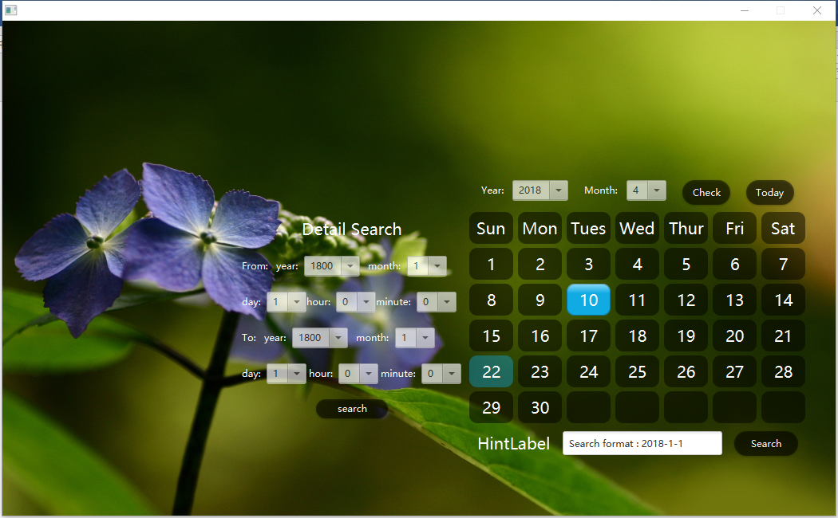

出现该天详情。点击add进行添加。

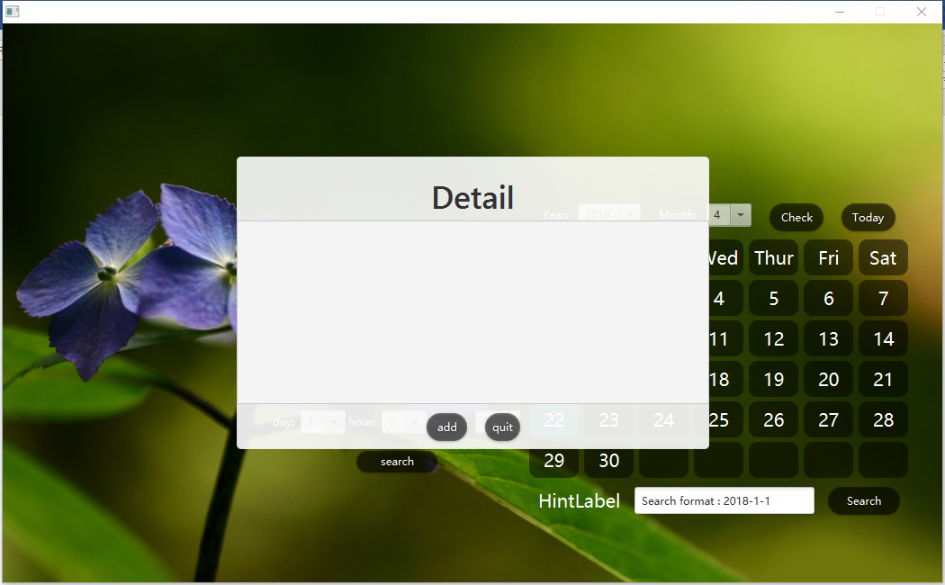

出现编辑界面，进行编辑并保存，或者取消。

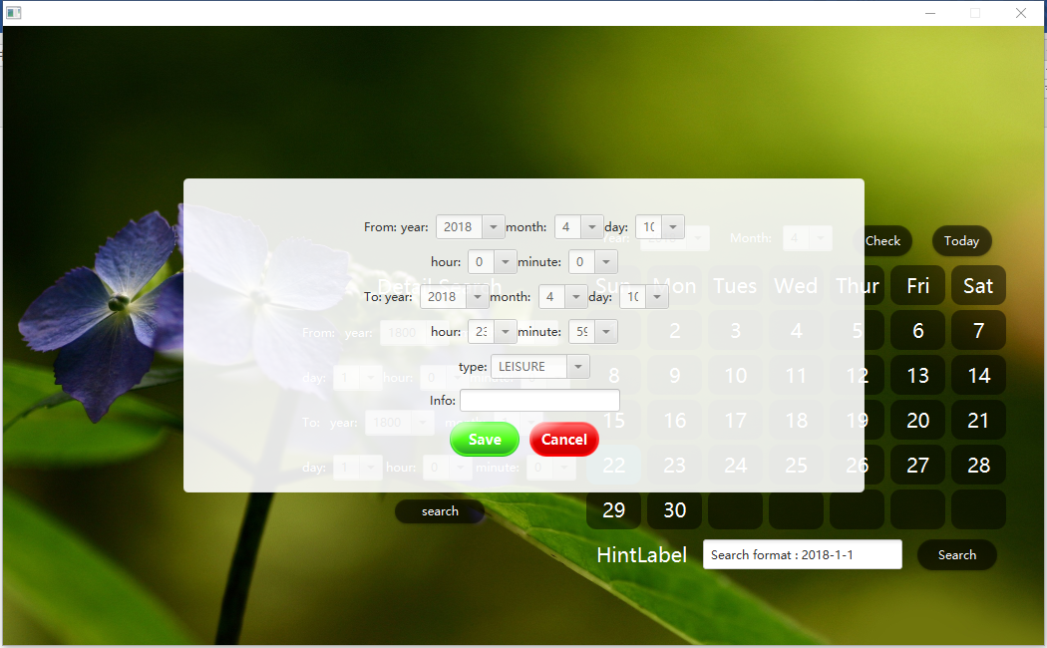

根据事件类型，进行高亮显示，约会粉色显示，学习绿色显示。

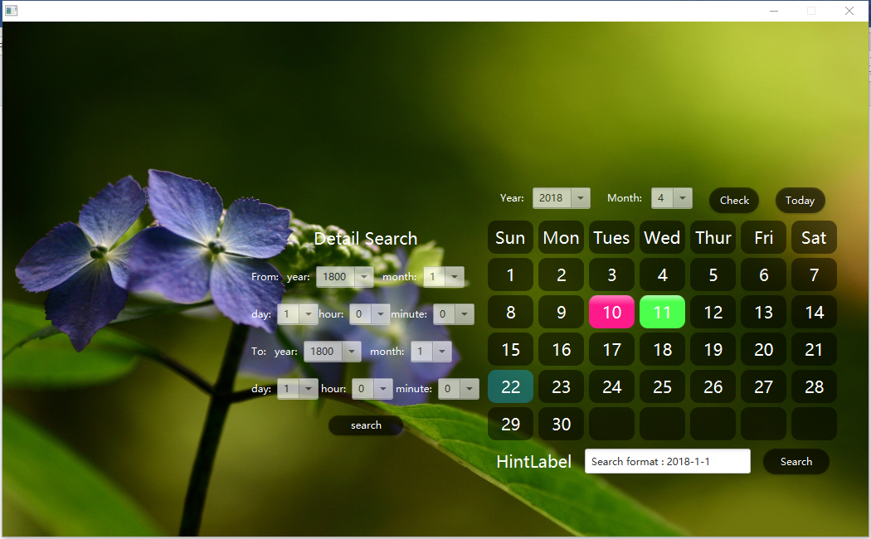

## 按时间段添加

在左边的输入框输入信息，点击search进入详情界面。

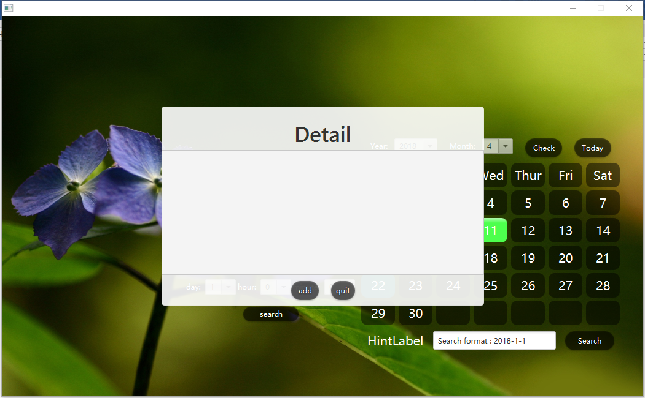

同样，点击add进行添加。

## 按天查询待办事项

对指定的日期，进行点击。出现该天的详情界面。

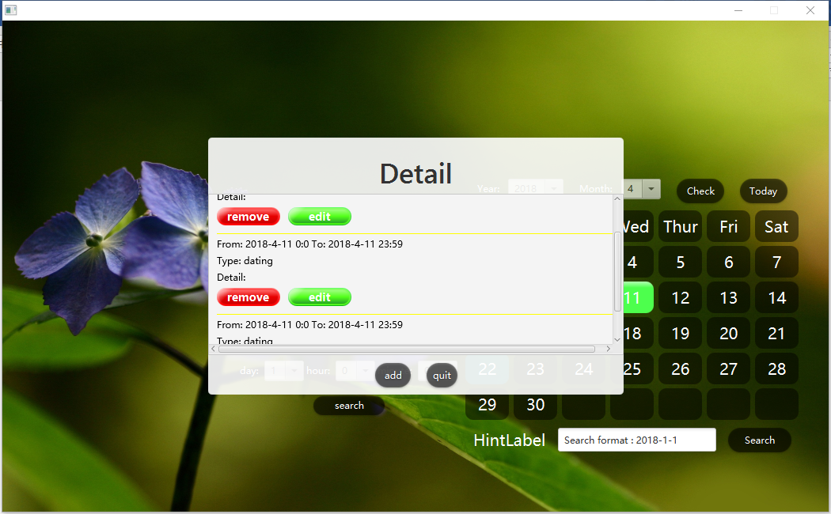

支持内容滚动显示。

## 按时间段查询待办事项

在左侧输入对应的时间段信息，点击search即可。

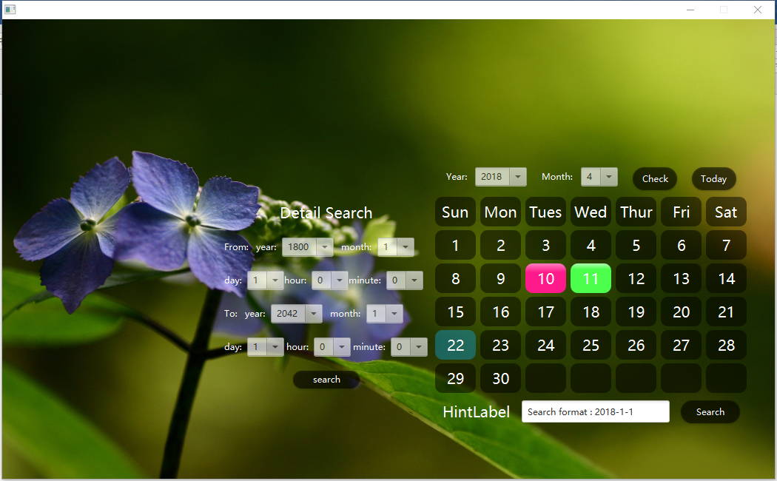

结果如下图。

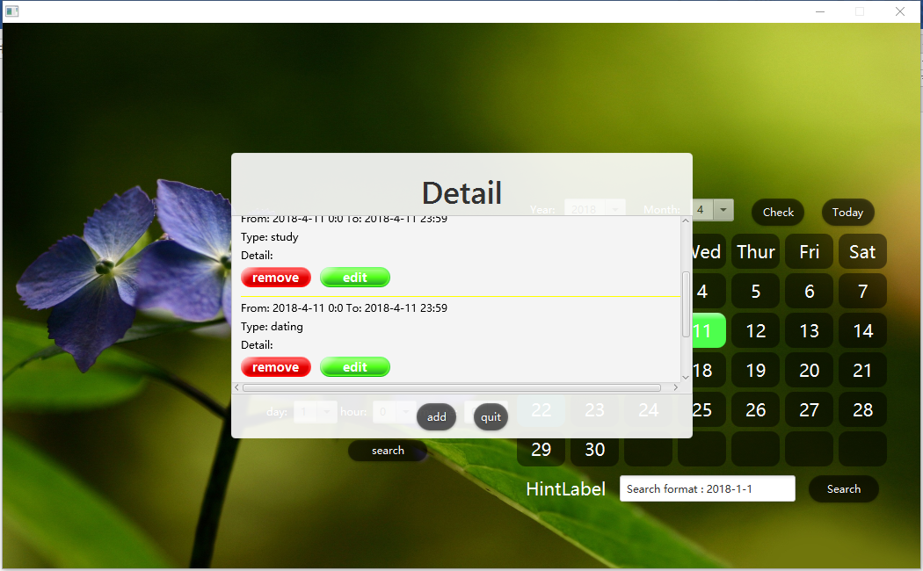

## 删除待办事项

点击删除按钮，自动删除，并刷新详情界面与日历界面。

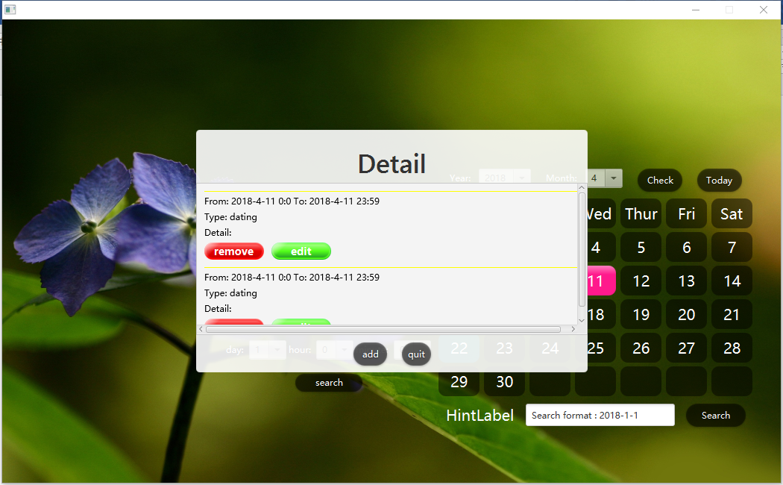

如上图，11日原来有学习事项，现在被删除，但是还留有约会事项，因此显示粉色。